תרגיל בית מעשי C: ארדואינו מפעילים וחיישנים
קבוצה 4: ליאור מרום, עדן מור, רות עייאש ומאי לוי.
מטרת המערכת -
המערכת משמשת כתחנת ביקורת גבולות חכמה. בני ישראל צריכים להזדהות באמצעות "דרכון" אלקטרוני, להישקל כדי לוודא שאין להם חמץ עודף (כלומר שהמצה שלהם עומדת בתקן המשקל), ורק לאחר מכן מחסום Servo ייפתח והם יוכלו לחצות.
תיאור משימת הבקרה:
- התעוררות המערכת- מערכת הבקרה נמצאת במצב המתנה כדי לחסוך באנרגיה. כאשר חיישן המרחק מזהה דמות מתקרבת, המערכת מתעוררת לחיים ומסך ה-LCD נדלק עם ההודעה: "Welcome! Scan ID".
- ביקורת דרכונים- על מנת לוודא את זהות הדמות, היא נדרשת להעביר את הדרכון שלה- תג ה-RFID, על פני הקורא. אם התג מזוהה במערכת כתג מורשה, המסך מציג: "ID Valid! Press to Tare".
- הכנה לשקילה- לפני שמניחים את המצות על המשקל, הדמות לוחצת על כפתור האיפוס. פעולה זו מבטיחה שהמשקל מדויק ומוכן לבדיקה. המסך מהבהב ומציג: "Ready. Place Matzah".
- השקילה- הדמות מניחה את המצה על חיישן המשקל הדיגיטלי. המערכת מחשבת את הנתונים, ובודקת האם המצות חורגות מהמשקל המותר.
- ההכרעה-
תרחיש א' משקל תקין!- המצות עומדות בתקן. נורת ה-LED הירוקה נדלקת, מסך ה-LCD מכריז "Kosher! Pass", ומנוע ה-Servo מסתובב ומניף את זרוע המחסום מעלה כדי לאפשר מעבר.
תרחיש ב' משקל עודף- המשקל כבד מדי. נורת ה-LED האדומה מהבהבת, הזמזם מתחיל לצפצף, מסך ה-LCD מציג "Chametz! Denied", ומנוע ה-Servo נועל את המחסום ומונע מהדמות להמשיך הלאה.
תיאור התכן:
שם הרכיב | מספר הפין | תצורה (INPUT/OUTPUT) | מטרת השימוש ברכיב
מסך LCD (בתצורת I2C) | A4 (SDA), A5 (SCL) | OUTPUT | הצגת סטטוס המערכת והנחיות למשתמש (המתנה, אימות תג, משקל המצה ותוצאת הבדיקה)
קורא RFID (RC522) | 10 (SS), 11 (MOSI), 12 (MISO), 13 (SCK), 9 (RST) | INPUT / OUTPUT | קריאת הדרכון של העוברים ואימות זהותם (יש לחבר למתח V3.3)
מנוע Servo 360 | 8 | OUTPUT | משמש כמחסום פיזי בנקודת המעבר. נפתח רק כאשר המשקל תקין והדמות מאושרת.
חיישן מרחק אולטרסוני (HC-SR04) | 7 (Trig), 6 (Echo) | Trig: OUTPUT  Echo: INPUT | זיהוי התקרבות של אדם לעמדת השקילה כדי להעיר את המערכת ממצב המתנה.
כפתור לחיצה (Push Button) | 5 | INPUT_PULLUP | משמש כפתור איפוס למשקל הדיגיטלי לפני הנחת המצה על העמדה.
נורת LED ירוקה | 4 | OUTPUT | חיווי ויזואלי חיובי הנורה נדלקת כאשר משקל המצה תקין והמעבר מאושר.
נורת LED אדומה | 3 | OUTPUT | חיווי ויזואלי שלילי הנורה מהבהבת כאשר מזוהה חריגת משקל.
זמזם (Active Buzzer) | 2 | OUTPUT | חיווי קולי, משמיע צפצוף אזהרה במקרה של משקל עודף.
חיישן משקל דיגיטלי (HX711) | A0 (Data), A1 (Clock) | INPUT | שקילת המצות בזמן אמת וניתוח הנתונים לבדיקת חריגה מהמשקל המותר.

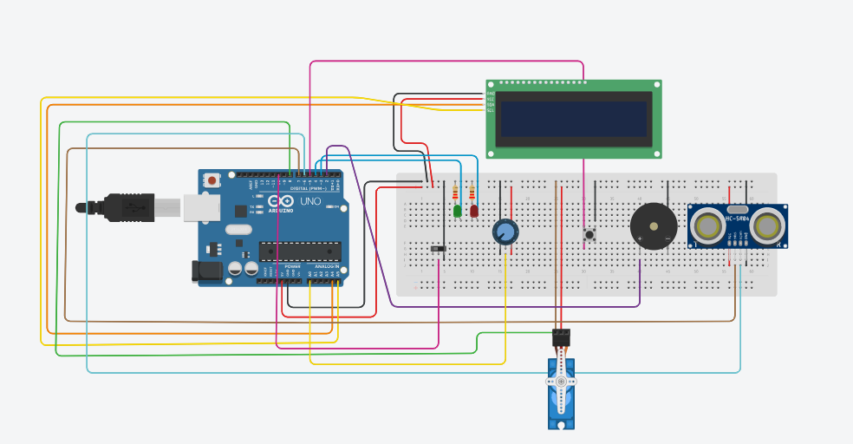
הערות-
מכיוון שסביבת הסימולציה Tinkercad אינה מכילה את כלל הרכיבים הפיזיים הקיימים בערכת המעבדה, שולבו במודל רכיבים חלופיים לצורך בדיקת הלוגיקה והקוד:
- בסימולציה נעשה שימוש בזמזם Piezo בעל 2 פינים, בעוד שבחומרה הפיזית יחובר Active Buzzer בעל 3 פינים המצריך חיבור נוסף למתח.
- פוטנציומטר המשמש בסביבת הסימולציה לדימוי חיישן המשקל הדיגיטלי (החיישן המיוחד).
- מתג החלקה המשמש לדימוי פעולת הקריאה של מודול ה-RFID.
בעת הרכבת החומרה הפיזית וטעינת הקוד לבקר, יחוברו הרכיבים המקוריים בהתאם לטבלת הפינים.
תעודת זהות: חיישן משקל HX711
מה הוא מודד? | החיישן מודד כוח מכני או משקל (מסה) שמופעל עליו.
מהי הטכנולוגיה בה משתמש החיישן? | החיישן מבוסס על שילוב של טכנולוגיה מכנית ואלקטרונית:  - החלק המכני- כאשר מופעל משקל, מתכת החיישן מתעקמת מעט (ברמה המיקרוסקופית), מה שמשנה את ההתנגדות החשמלית של החוטים שעליה.  - החלק האלקטרוני- משתמש בטכנולוגיית המרה אנלוגית-לדיגיטלית כדי לתרגם את השינוי הזעיר בהתנגדות למספר דיגיטלי.
מה טווח המדידה? | בערכות כאלו לרוב מדובר על חיישנים של 0 עד 1 ק"ג, 0 עד 5 ק"ג או 0 עד 10 ק"ג.
הרזולוציה? | גבוהה מאוד. ה-HX711 הוא ממיר של 24-bit, מה שמאפשר לו לזהות שינויים זעירים ביותר במתח ולתרגם אותם לדיוק ברמת הגרם או חלקיקי הגרם.
שגיאות אופייניות? | החיישן רגיש לשינויי טמפרטורה (המשנים את התנגדות המתכת), לשגיאות של זחילה - שינוי בקריאה כאשר המשקל מונח לזמן ארוך מאוד ברצף, ולרעשים חשמליים במעגל.
מה סוג הפלט? | פלט דיגיטלי, המידע מועבר כרצף של אפסים ואחדים לארדואינו.
מה דרישות המתח? | V2.6 – 5V
מה הפרוטוקול תקשורת בו עושה החיישן שימוש? | ה-HX711 לא משתמש בפרוטוקולים נפוצים כמו I2C או SPI. הוא משתמש בפרוטוקול תקשורת טורית סינכרונית ייעודית.

שרטוט תרשים הרכיבים:
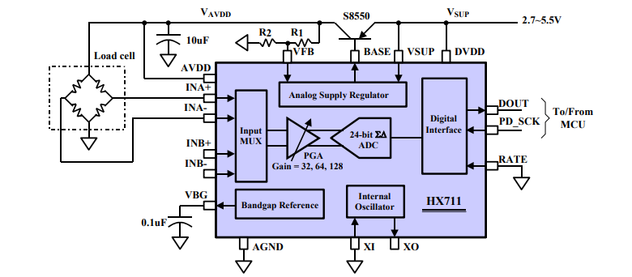

תרשים זרימה של המערכת:
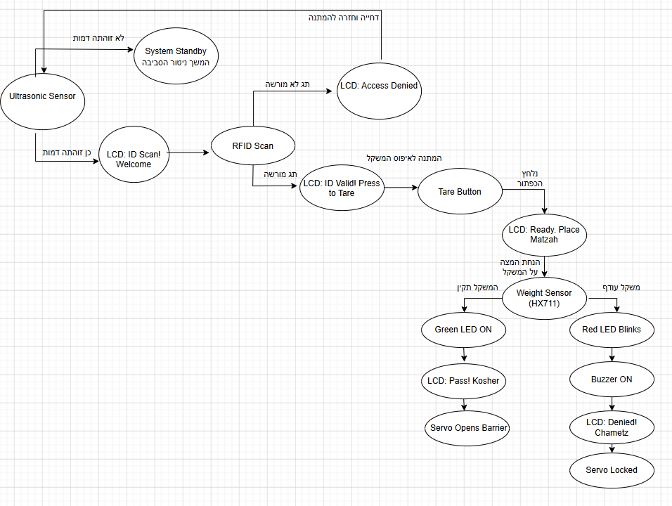

בדיקת המערכת בתנאים שונים:
- בדיקת יציבות המשטח (שולחן יציב לעומת שולחן רועד):
הפעלנו את המערכת על שולחן כבד ויציב, לעומת הפעלתה על שולחן פלסטיק קל או בסביבה עם רעידות.
וגילינו כי חיישן המשקל (HX711) רגיש מאוד לרעידות. אפילו רעידה קלה של השולחן או צעדים כבדים בחדר גרמו לקריאת המשקל לקפוץ ולזייף את התוצאה של המשקל, מה שדרש לבצע איפוס (Tare) חוזר ונשנה.
- סביבה מתכתית (שולחן עץ/פלסטיק לעומת משטח מתכת):
ביצענו קריאת "הדרכון" (תג RFID) פעם אחת כשהרכיב מונח על שולחן עץ רגיל, ופעם שנייה כשהוא מונח ישירות על משטח מתכתי.
גילינו כי רכיב ה-RFID משדר גלי רדיו. ולכן סביבה מתכתית בולעת ומשבשת את השדה המגנטי שלו. הזיהוי על משטח מתכת הפך לאיטי מאוד, ודרש להצמיד את הכרטיס ממש פיזית לקורא עבור הזיהוי.
- שינויי טמפרטורה (חדר ממוזג ב-22 מעלות לעומת בשמש):
הפעלנו את המערכת בתוך חדר קריר, ואז הוצאנו אותה החוצה בשעות הצהריים החמות. וגילינו כי כאשר הטמפרטורה עולה, המתכת מתרחבת מעט וההתנגדות משתנה באופן טבעי. זה גרם לכך שהמשקל הבסיסי (לפני שהנחנו מצה) התחיל להראות ערכים של כמה גרמים במקום אפס, והמערכת דרשה כיול מחדש לחום. בנוסף, מהירות הקול משתנה בטמפרטורות שונות, מה שהשפיע מעט על דיוק חיישן המרחק.
- הפרעות אקוסטיות ורוח (חדר שקט וסגור לעומת חוץ עם רוח/רעש):
בדקנו את היכולת לזהות אדם מתקרב באמצעות חיישן המרחק בסביבה שקטה, לעומת סביבה פתוחה עם משבי רוח או רעשי רקע חזקים (כמו רחוב).
גילינו כי רוח חזקה או רעשים בתדרים גבוהים עלולים לפזר את גלי הקול לפני שהם חוזרים לחיישן, מה שגרם לעיתים למערכת לחשוב שאין אף אחד בעמדה או להתעורר בטעות כשאין איש.
- תנאי תאורה (תאורת חדר רגילה לעומת שמש ישירה):
בדקנו את נוחות השימוש במסך ה-LCD ונורות ה-LED בתוך מבנה לעומת עבודה תחת שמש ישירה וחזקה.
גילינו כי בניגוד לחיישנים הפיזיים (שלא מושפעים מאור), ממשק המשתמש רגיש לתאורה. בשמש ישירה, הקונטרסט של מסך ה-LCD יורד משמעותית וקשה לקרוא את ההוראות , ונוריות החיווי (כשר/חמץ) נבלעות באור החזק.

מסקנות ושדרוג:
מסקנה המרכזית מהעבודה היא שמערכת בקרה המבוססת על מספר חיישנים דורשת רצף פעולות מדויק וברור. במערכת שלנו כל שלב תלוי בשלב הקודם: תחילה חיישן המרחק מזהה דמות מתקרבת, לאחר מכן מתבצע אימות באמצעות RFID, אחר כך המשתמש לוחץ על כפתור האיפוס, ורק לאחר מכן מתבצעת שקילת המצה וקבלת החלטה לגבי פתיחת המחסום. במהלך העבודה למדנו כי חיישן המשקל הוא רכיב רגיש, ולכן פעולת האיפוס לפני השקילה חשובה מאוד לקבלת מדידה אמינה. מדידה לא יציבה או איפוס לא נכון עלולים לגרום להחלטה שגויה של המערכת. בנוסף, הבנו כי למסך ה-LCD ולחיוויים באמצעות נורות LED וזמזם יש חשיבות רבה, משום שהם מאפשרים למשתמש להבין את מצב המערכת בזמן אמת - האם עליו להזדהות, ללחוץ על כפתור האיפוס, להניח את המצה או האם המעבר אושר/נדחה.
שדרוג אפשרי למערכת הוא הוספת ממוצע של מספר מדידות מחיישן המשקל לפני קבלת החלטה, כדי להפחית השפעה של רעידות או תזוזות רגעיות. בנוסף, ניתן להוסיף מגבלת זמן לכל שלב, כך שאם המשתמש לא מבצע פעולה בזמן מסוים, המערכת תחזור אוטומטית למצב המתנה. בכך ניתן לשפר את אמינות המערכת ואת חוויית המשתמש.

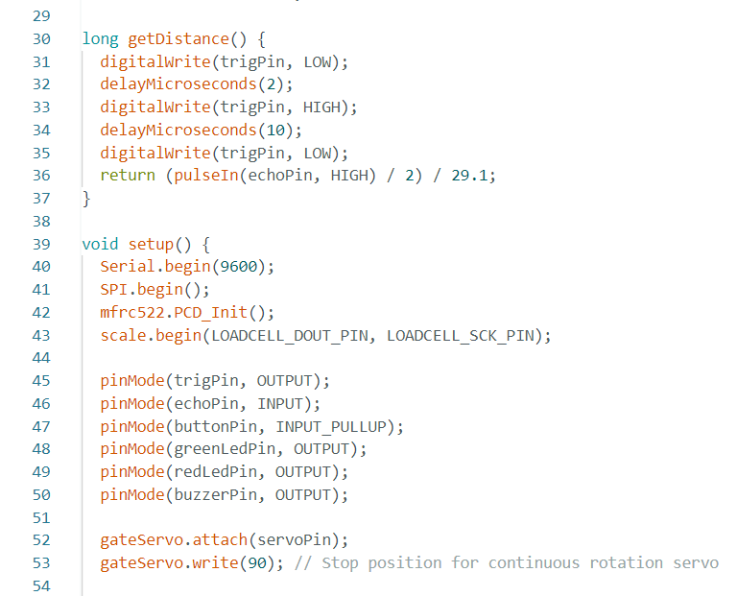
נספח 1: תיעוד הקוד
